## lkp install ./jobs/nbench出错

提示无法安装以下软件

/distro/depends/lkp

bc

gawk

linux-tools

ruby

ruby-gnuplot

ruby-git

sysstat

time

kmod

gzip

xz-utils

### apt-get update

解决方法是apt-get update一下，使得其能够安装成功一些软件包。然后才会去安装nbench到/lkp/benchmark目录下面。

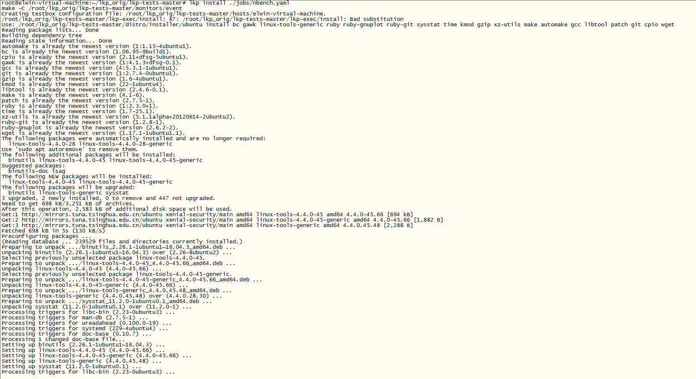

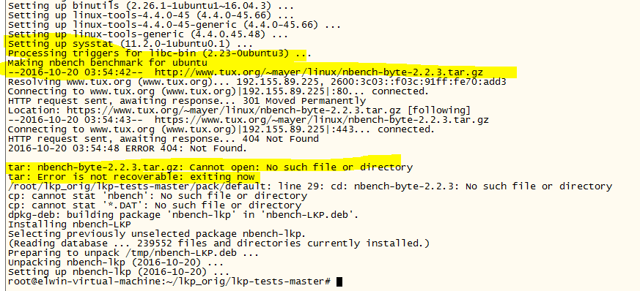

从这里看其通过wget下载nbench了，但是没有下载成功，导致后续错误了。

HTTP request sent, awaiting response... 301 Moved Permanently

/jobs

原因是下载链接失效了：

自己新建了下载链接：

<http://192.168.1.190/nbench-byte-2.2.3.tar.gz>

### 修改pack/nbench中的地址再进行lkp install 实验

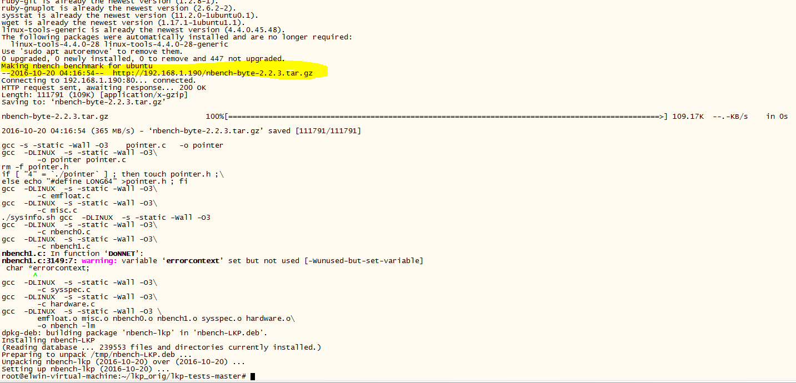

nbench安装成功

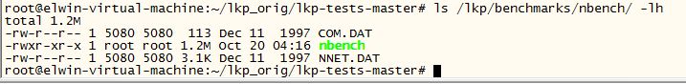

### 试着执行，结果输出。

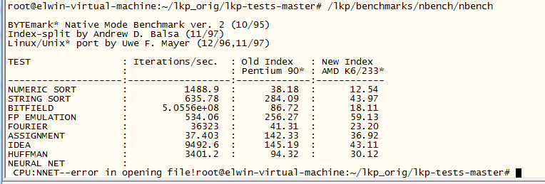

这里报错是因为没有cd到其所在的目录然后./nbench这执行，才能找到*.DATA文件

## split job

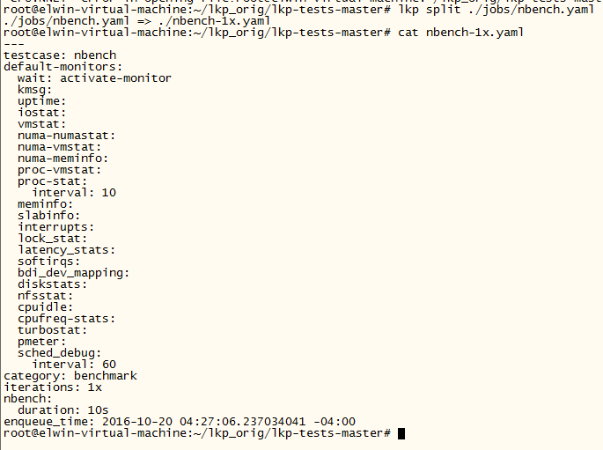

## lkp run

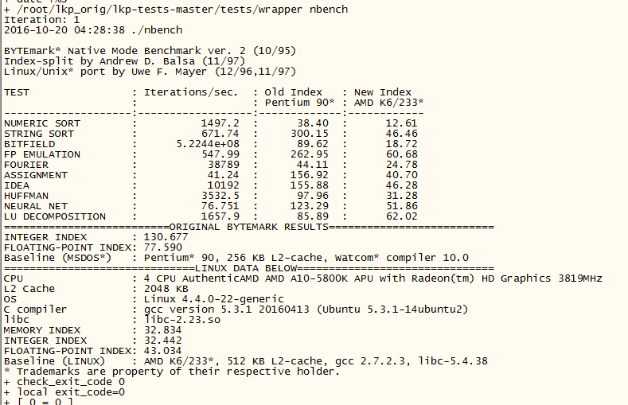

执行过程输出。

## 查看结果：

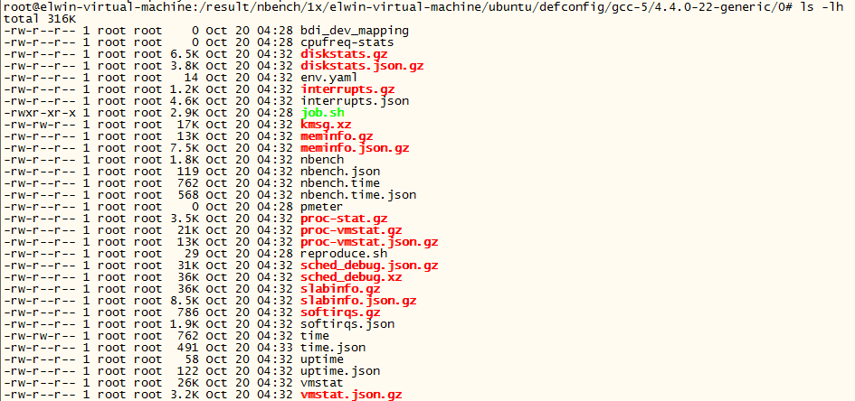

有原始输出和json文件

